**HX4253 *Scheda creata il 23 settembre 2025***

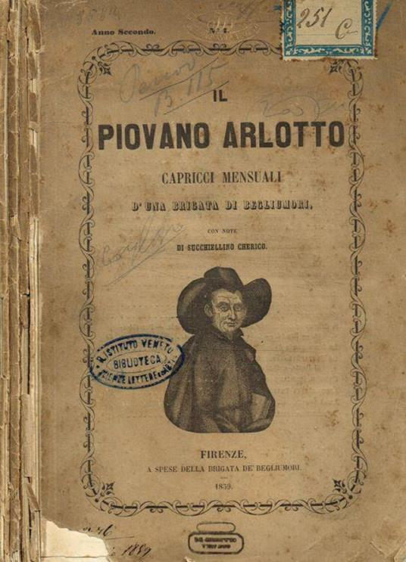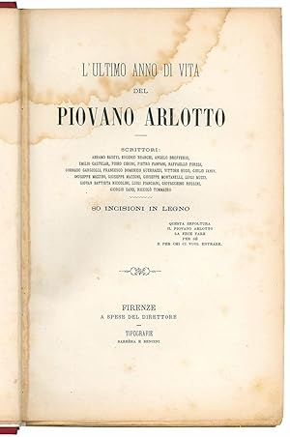

**Descrizione storico-bibliografica**

Il \***piovano Arlotto** : capricci mensuali d'una brigata di begliumori. - Anno 1, n. 1 (gennaio 1858)-anno 4 (1861). - Firenze : Felice Le Monnier, 1858-1861. – 5 volumi ; 23 cm. ((Dal 1859 al complemento del titolo si aggiunge: con note di Succhiellino cherico. - Diretto da Raffaello Foresi. - L’editore varia: [Barbera, Bianchi e C.](https://it.wikipedia.org/wiki/Casa_Editrice_Barb%C3%A8ra) (1859-1860); Federigo Bencini (1860-1861). - ACNP P 00082916. - TO00203516

Direttore editoriale: Raffaello Foresi

**Copia digitale** [1(1858)](https://catalog.hathitrust.org/Record/011159790?filter%5B%5D=language%3AItalian&filter%5B%5D=format%3AJournal&filter%5B%5D=ht_availability_intl%3AFull%20text&sort=title&ft=ft); [2(1859)](https://books.google.it/books?vid=IBSR:BS001435520&redir_esc=y); [3(1860)](https://catalog.hathitrust.org/Record/011159790?filter%5B%5D=language%3AItalian&filter%5B%5D=format%3AJournal&filter%5B%5D=ht_availability_intl%3AFull%20text&sort=title&ft=ft); [3(1860)](https://books.google.it/books?vid=IBSR:BS001435521&redir_esc=y)

L'\***ultimo anno di vita del Piovano Arlotto** / scrittori: Abramo Basevi ... [et al.]. - Firenze : a spese del direttore : tipografie Barbera e Bencini, 1862. - 880 p., IV carte di tav. : ill., tavole geneaologiche ; 25 cm. ((Contiene spartito musicale: Laus Deo di G. Rossini. - Sul frontespizio: 80 incisioni in legno. IEI0174249

Soggetto: Satira – Firenze – 1858-1862

**Informazioni storico-bibliografiche**

***Il Piovano Arlotto*** fu un mensile letterario [satirico](https://it.wikipedia.org/wiki/Satira) pubblicato a [Firenze](https://it.wikipedia.org/wiki/Firenze) dal gennaio [1858](https://it.wikipedia.org/wiki/1858) al dicembre [1860](https://it.wikipedia.org/wiki/1860). Il nome costituì un omaggio a [Piovano Arlotto Mainardi](https://it.wikipedia.org/wiki/Piovano_Arlotto_Mainardi) e alla sua filosofia di vita. Il sottotitolo era "Capricci mensuali d'una brigata di begliumori". Inizialmente impostato come rivista prettamente letteraria, successivamente virò verso la politica (a carattere patriottico). La prima annata fu stampata da [Le Monnier](https://it.wikipedia.org/wiki/Le_Monnier). La seconda e la terza annata furono "autoprodotte" e stampate per i tipi della [Barbera, Bianchi e C.](https://it.wikipedia.org/wiki/Casa_Editrice_Barb%C3%A8ra) Gli ultimi numeri furono stampati da Federigo Bencini. Il mensile era diretto da Raffaello Foresi. Gli altri curatori erano [Pietro Fanfani](https://it.wikipedia.org/wiki/Pietro_Fanfani) e Antonio Fantacci. Tra i nomi dei contributori spiccano quelli di [Giuseppe Mazzini](https://it.wikipedia.org/wiki/Giuseppe_Mazzini), [Victor Hugo](https://it.wikipedia.org/wiki/Victor_Hugo), [Francesco Domenico Guerrazzi](https://it.wikipedia.org/wiki/Francesco_Domenico_Guerrazzi), [Giuseppe Montanelli](https://it.wikipedia.org/wiki/Giuseppe_Montanelli), [Nicolò Tommaseo](https://it.wikipedia.org/wiki/Nicol%C3%B2_Tommaseo). Peculiarità di quest'opera era rappresentata inoltre dal fatto di dare largo spazio alle illustrazioni (disegni, ritratti di personaggi famosi, caricature). Tra i principali contributi è possibile citare, ad esempio, quello di [Angiolo Tricca](https://it.wikipedia.org/wiki/Angiolo_Tricca). <https://it.wikipedia.org/wiki/Il_Piovano_Arlotto>.

**ARLOTTO, pievano.** Arlotto Mainardi, fiorentino (1396-1484), fu pievano per molti decennî della chiesetta di San Cresci a Macinoli nella diocesi di Fiesole, e andò famoso per la sua singolare attitudine ai motti e alle beffe. Poco dopo la sua morte, un suo amico, di cui s'ignora il nome, ne raccolse le *Facezie* in un libro ch'ebbe grande fortuna (se ne contano sessantacinque ristampe e traduzioni in francese e tedesco) e sparse largamente la fama del giocondo e bonario pievano, creandone un tipo di piacevole buffone. Veramente non tutte le facezie ivi narrate sono propriamente di Arlotto: parecchie gliene furono attribuite dall'anonimo compilatore e dalla tradizione, le quali o erano già state raccontate da altri o erano ormai di dominio popolare, né sono le meno belle e argute. Molto giovò al libro la forma viva e spigliata del racconto. <https://www.treccani.it/enciclopedia/pievano-arlotto_(Enciclopedia-Italiana)/>.

**Note e riferimenti bibliografici**

* Martina Alessio, Silvestra Bietoletti, Valentino Baldacci, Andrea Rauch, [Attilio Brilli](https://it.wikipedia.org/wiki/Attilio_Brilli) e Piero Scapecchi (a cura di). *Angiolo Tricca e la caricatura toscana dell'Ottocento*. Firenze, Giunti, 1993. [ISBN 88-09-20345-3](https://it.wikipedia.org/wiki/Speciale:RicercaISBN/8809203453).
* [Il Piovano Arlotto. In: Giuseppe Rondoni, I GIORNALI UMORISTICI FIORENTINI DEL TRIENNIO GLORIOSO (1859-61), p.63-89](https://www.google.com/url?sa=t&source=web&rct=j&opi=89978449&url=https://www.mori.bz.it/Umorismo/Rondoni%2520-%2520Giornali%2520umoristici%2520fiorentini.pdf&ved=2ahUKEwjblLn_oO6PAxXZ3gIHHe5MNhoQFnoECCsQAQ&usg=AOvVaw1IWIyOtNmT5WG2ZAWI8Pax)